附件2

国有建设用地使用权出让合同

（工业建设类）

天津市规划和自然资源局监制
合同编号： 电子监管号：
不动产单元代码：

国有建设用地使用权出让合同

（工业建设类）

本合同双方当事人：

出让人： ；
统一社会信用代码： ；
住所： ；
电话： ；
传真： ；
法定代表人： 。

受让人： ；
统一社会信用代码或者身份证件号码： ；
住所： ；
电话： ；
传真： ；
法定代表人： 。
第一章 总 则

第一条 根据《中华人民共和国民法典》《中华人民共和国土地管理法》《中华人民共和国城市房地产管理法》《中华人民共和国城乡规划法》、《天津市城乡规划条例》、《天津市土地管理条例》等法律、有关行政法规及土地供应政策规定，双方本着平等、自愿、公平、诚信、有偿的原则，订立本合同。
第二条 受让人对依法取得的国有建设用地使用权，在出让期限内享有占有、使用和收益的权利，有权利用该土地依法建造建筑物、构筑物及其附属设施。
第三条 当事人应当按照约定行使权利、履行义务。当事人在履行合同过程中，应当避免浪费资源、污染环境和破坏生态，遵守法律、行政法规关于土地用途的规定，不得损害已设立的用益物权。出让人不得干涉受让人行使合法权利。
侵害依法设立的国有建设用地使用权，造成权利人损害的，权利人可以依法请求损害赔偿，也可以依法请求承担其他民事责任。

第二章 出让土地的交付与出让价款的缴纳

第四条 出让土地的所有权属于中华人民共和国，出让人根据法律的授权出让国有建设用地使用权，地下资源、埋藏物不属于国有建设用地使用权出让范围。
第五条 本合同项下出让宗地的宗地编号为 ，
不动产单元代码为 ，出让宗地面积为
大写 平方米（小写 平方米）。
本合同项下的出让宗地坐落于 。
本合同项下出让宗地的平面界址详见附件中的《界址点成果表》。出让宗地的平面界址图见附件。
本合同项下出让宗地的竖向界限以 为上界限，以 为下界限，高差为 米。出让宗地竖向界限见附件。
出让宗地空间范围是以上述界址点所构成的垂直面和上、下界限高程平面封闭形成的空间范围。
第六条 本合同项下出让宗地的用途为 。
第七条 受让人在本合同项下宗地范围内新建建筑物、构筑物及其附属设施的，应符合自然资源主管部门确定的出让宗地规划条件（见附件）。其中：
建筑总面积不大于 平方米，不小于 平方米；容积率不高于 ，不低于 ；建筑高度不高于 米，不低于 米；建筑密度（建筑系数）不高于 ，不低于 ；绿地率不高于 ，不低于 ；其他土地利用要求： 。
第八条 本合同项下的国有建设用地使用权出让期为 年，按本合同第十二条约定的交付土地之日起算。
第九条 本合同项下宗地的国有建设用地使用权出让价款为人民币大写 元（小写 元），每平方米人民币大写 元（小写 元）。
第十条 本合同项下宗地的定金为人民币大写 元（小写 元），定金抵作土地出让价款。受让人参与竞买（/投标）缴纳的竞买保证金（/投标保证金）自动转为履行合同的定金。
第十一条 受让人同意按照本条第 项的规定向出让人支付国有建设用地使用权出让价款：
（一）本合同签订之日起 日内，一次性付清国有建设用地使用权出让价款;
（二）按以下时间和金额分 期向出让人支付国有建设用地使用权出让价款。
第一期（含定金）人民币大写 元（小写 元）， 付款时间： 年 月 日之前。
第二期 人民币大写 元（小写 元），
付款时间： 年 月 日之前。
第 期 人民币大写 元（小写 元），付款时间： 年 月 日之前。
第 期 人民币大写 元（小写 元），付款时间： 年 月 日之前。
第十二条 受让人同意在交付土地时该宗地应达到本条第（ ）项规定的土地条件：
（一）达到场地平整;
（二）现状土地条件。
第十三条 在受让人按本合同约定支付全部土地出让价款之日起10个工作日内，本合同双方应当按照本合同第十二条约定，实地验明交付土地时该宗地的土地条件，并签订《交付土地确认书》。
第十四条 受让人应在按本合同约定付清本宗地全部出让价款后（涉及违约金的，亦需付清），持本合同和出让价款缴纳凭证等相关证明材料，申请出让国有建设用地使用权登记。

第三章 土地开发建设与利用

第十五条 根据自然资源主管部门确定的规划条件，本合同受让宗地范围内用于企业内部行政办公及生活服务设施的占地面积不超过受让宗地面积的 ％，即不超过 平方米，建筑面积不超过 平方米，且建筑面积不超过工业项目总建筑面积的 ％。受让人不得在受让宗地范围内建造成套住宅、专家楼、宾馆、招待所和培训中心等非生产性配套设施。
第十六条 受让人同意本合同项下宗地建设项目在 年
月 日之前开工，在 年 月 日之前竣工。
受让人不能按期开工，应提前30日向出让人提出延建申请，经出让人同意延建的，其项目竣工时间相应顺延，但延建期限不得超过一年。
第十七条 受让人在本合同项下宗地内进行建设时，有关用水、用气、污水及其他设施与宗地外主管线、用电变电站接口和引入工程，应按有关规定办理。
受让人同意政府为公用事业需要而敷设的各种管道与管线、轨道交通工程进出、通过、穿越受让宗地，因影响宗地使用功能，政府或公用事业营建主体支付合理补偿的，该补偿归受让人所有。
第十八条 受让人应当按照本合同约定的土地用途、规划条件利用土地，不得擅自改变。在出让期限内，需要改变本合同约定的土地用途、规划条件的，经原批准出让方案的人民政府批准后，双方同意按照本条第（ ）项规定办理：
（一）由出让人有偿收回国有建设用地使用权；
（二）依法办理改变土地用途、规划条件批准手续，签订国有建设用地使用权出让合同变更协议或者重新签订国有建设用地使用权出让合同，按照批准改变时新土地用途、规划条件下国有建设用地使用权评估市场价格与原土地用途、规划条件下国有建设用地使用权评估市场价格相应调整国有建设用地使用权出让价款，办理不动产变更登记。
第十九条 本合同项下宗地在使用期限内，政府保留对该宗地的规划调整权，原规划如有修改，该宗地已有的建筑物不受影响，但在使用期限内该宗地建筑物、构筑物及其附属设施改建、翻建、重建时，应按届时有效的规划执行。
第二十条 对受让人依法使用的国有建设用地使用权，在本合同约定的使用权期限届满前，出让人不得收回；在特殊情况下，根据社会公共利益需要提前收回国有建设用地使用权的，出让人应当依照法定程序报批，并根据收回时地上建筑物、构筑物及其附属设施的价值和剩余年限国有建设用地使用权的评估市场价格及经评估认定的直接损失给予土地使用者补偿。

第四章 国有建设用地使用权转让、出租、抵押

第二十一条 受让人按照本合同约定支付全部国有建设用地使用权出让价款，办理不动产登记后，有权将本合同项下的全部或部分国有建设用地使用权转让、出租、抵押。首次转让的，应当符合以下第（ ）项（第一项或第二项至少选其一，可多选）规定的条件:
（一）按照本合同约定进行投资开发，完成开发投资总额的百分之二十五以上；
（二）按照本合同约定进行投资开发，已形成工业用地或其他建设用地条件；
（三） 。
第二十二条 国有建设用地使用权的转让、出租及抵押合同，不得违背国家法律、法规规定和本合同约定。
第二十三条 国有建设用地使用权全部或部分转让后，本合同、不动产登记簿和不动产权证书中载明的权利、义务随之转移，国有建设用地使用权的使用年限为本合同约定的使用年限减去已经使用年限后的剩余年限。
本合同项下的全部或部分国有建设用地使用权出租后，本合同、不动产登记簿和不动产权证书中载明的权利、义务仍由受让人承担。
第二十四条 国有建设用地使用权转让、抵押的，转让、抵押双方应持本合同和相应的转让、抵押合同及不动产权证书，到自然资源主管部门申请办理相应的不动产登记。

第五章 期限届满

第二十五条 本合同约定的使用权期限届满，土地使用者需要继续使用本合同项下宗地的，本合同有约定的，按照约定履行；本合同没有约定的，应当依法在规定时间内提出续期申请。
非住宅建设用地使用权期限届满后的续期，依照法律规定办理。出让人同意续期的，土地使用者应当依法办理续期手续，重新签订土地有偿使用合同，缴纳续期费用。
第二十六条 土地出让期限届满，土地使用者申请续期，因社会公共利益需要未获批准的，土地使用者应当依照规定申请办理国有建设用地使用权注销登记，并交回不动产权证书，国有建设用地使用权由出让人无偿收回。出让人和土地使用者同意本合同项下宗地上的建筑物、构筑物及其附属设施，按本条第（ ）项约定履行：
（一）由出让人收回地上建筑物、构筑物及其附属设施，并根据收回时地上建筑物、构筑物及其附属设施的残余价值，给予土地使用者相应补偿;
（二）由出让人无偿收回地上建筑物、构筑物及其附属设施。
第二十七条 土地出让期限届满，土地使用者没有申请续期的，土地使用者应当依照规定申请办理国有建设用地使用权注销登记，并交回不动产权证书，国有建设用地使用权由出让人无偿收回。本合同项下宗地上的建筑物、构筑物及其附属设施，由出让人无偿收回，土地使用者应当保持地上建筑物、构筑物及其附属设施的正常使用功能，不得人为破坏。地上建筑物、构筑物及其附属设施失去正常使用功能的，出让人可要求土地使用者移动或拆除地上建筑物、构筑物及其附属设施，恢复场地平整。

第六章 不可抗力

第二十八条 合同双方当事人一方因不可抗力不能履行合同的，根据不可抗力的影响，部分或者全部免除责任，但法律另有规定的除外。因不可抗力不能履行合同的，应当及时通知对方，以减轻可能给对方造成的损失，并应当在合理期限内提供证明。当事人迟延履行后发生不可抗力的，不免除其违约责任。
第二十九条 遇有不可抗力的一方，应在7日内将不可抗力情况以信函、电报、传真等书面形式通知另一方，并在不可抗力发生后15日内，向另一方提交本合同部分或全部不能履行或需要延期履行的报告及证明。

第七章 违约责任

第三十条 受让人应当按照本合同约定，按时支付国有建设用地使用权出让价款。受让人不能按时支付国有建设用地使用权出让价款的，自迟延支付之日起，每日按迟延支付款项的1‰向出让人缴纳违约金，延期付款超过60日，经出让人催缴后仍不能支付国有建设用地使用权出让价款的，出让人有权解除合同，受让人无权要求返还定金，定金数额不足以弥补因受让人违约造成的损失的，出让人可以请求受让人赔偿超过定金数额的损失。
第三十一条 受让人因自身原因终止该项目投资建设，向出让人提出终止履行本合同并请求退还土地的，出让人报经原批准土地出让方案的人民政府批准后，分别按以下约定，退还除本合同约定的定金以外的全部或部分国有建设用地使用权出让价款（不计利息），收回国有建设用地使用权，该宗地范围内已建的建筑物、构筑物及其附属设施可不予补偿，出让人还可要求受让人清除已建建筑物、构筑物及其附属设施，恢复场地平整；但出让人愿意继续利用该宗地范围内已建的建筑物、构筑物及其附属设施的，应给予受让人一定补偿：
（一）受让人在本合同约定的开工建设日期届满一年前不少于60日向出让人提出申请的，出让人在扣除定金后退还受让人已支付的国有建设用地使用权出让价款；
（二）受让人在本合同约定的开工建设日期超过一年但未满二年，并在届满二年前不少于60日向出让人提出申请的，出让人应在扣除本合同约定的定金，并按照规定征收土地闲置费后，将剩余的已付国有建设用地使用权出让价款退还受让人。
第三十二条 受让人应当按照本合同约定动工开发。
受让人未按照本合同约定动工开发，涉嫌闲置土地的，应履行配合调查义务；造成闲置土地的，应依法依规予以处置。
第三十三条 受让人未能按照本合同约定日期或同意延建所另行约定日期开工建设但不超过一年的，每延期一日，应向出让人支付相当于国有建设用地使用权出让价款总额0.15‰的违约金，出让人有权要求受让人继续履约。
受让人未能按照本合同约定日期或同意延建所另行约定日期竣工的，每延期一日，应向出让人支付相当于未竣工计容建筑面积对应国有建设用地使用权出让价款0.2‰的违约金。
第三十四条 受让人按本合同约定支付国有建设用地使用权出让价款的，出让人必须按照本合同约定按时交付出让土地。由于出让人未按时交付出让土地或者交付的土地不符合本合同约定的条件而致使受让人本合同项下宗地占有延期的，每延期一日，出让人应当按受让人已经支付的国有建设用地使用权出让价款的1‰向受让人给付违约金，土地使用权期限自实际交付土地之日起算。出让人延期交付土地超过60日，经受让人催交后仍不能交付土地的，受让人有权解除合同，出让人应当双倍返还定金，并退还已经支付国有建设用地使用权出让价款的其余部分，定金数额不足以弥补因出让人违约造成的损失的，受让人可以请求出让人赔偿超过定金数额的损失。
第三十五条 出让人未能按期交付土地或交付的土地未能达到本合同约定的土地条件或单方改变土地使用条件的，受让人有权要求出让人按照规定的条件履行义务，并且赔偿延误履行而给受让人造成的直接损失。土地使用权期限自达到约定的土地条件之日起算。
第三十六条 受让人同意交付本合同项下宗地的责任与义务由出让人转移给土地整理单位或城市更新项目实施单位。如有违约，一切责任由土地整理单位或城市更新项目实施单位承担。
本合同项下宗地如存在场地环境调查及土壤污染治理方面的问题，土地整理单位或城市更新项目实施单位承诺承担一切经济、社会、法律责任。
鉴于地下文物埋藏的不可预见性，受让人如在后续施工过程中发现文物，应立即停工，做好现场保护，并及时报告文物部门。

第八章 适用法律及争议解决

第三十七条 本合同订立、效力、解释、履行及争议的解决，适用中华人民共和国法律。
第三十八条 因履行本合同发生争议，争议双方可以通过和解、调解等途径解决，和解、调解不成的，按本条第（ ）项约定的方式解决：
（一）提交 仲裁委员会仲裁;
（二）依法向人民法院起诉。

第九章 附则

第三十九条 本合同项下宗地出让方案业经 人民政府批准，本合同自双方签订之日起生效。
第四十条 本合同项下约定向出让人支付的出让价款、改变土地用途和规划条件补缴价款等国有土地使用权出让收入，以及延迟支付款项的违约金，按照有关征管规定，具体由受让人向国家税务总局 区税务（分）局缴纳。
第四十一条 本合同履行中及合同发生纠纷时相关文件和法律文书送达时的送达地址及法律后果约定如下：
（一）出让人确认其有效的送达地址为 ；受让人确认其有效的送达地址为 。
（二）一方的信息如有变更，应于变更之日起15日内以书面形式告知对方，否则由此引起的无法及时告知的责任由信息变更方承担。
第四十二条 本合同和附件共 页，以中文书写为准。
第四十三条 本合同的价款、金额、面积等项应当同时以大、小写表示，大小写数额应当一致，不一致的，以大写为准。
第四十四条 本合同未尽事宜，可由双方约定后作为合同附件，与本合同具有同等法律效力。
第四十五条 本合同一式 份，出让人、受让人各执 份，具有同等法律效力。

出让人（章）： 受让人（章）：
法定代表人（委托代理人）： 法定代表人（委托代理人）：
（签字）： （签字）：

二〇______年______月______日
附1

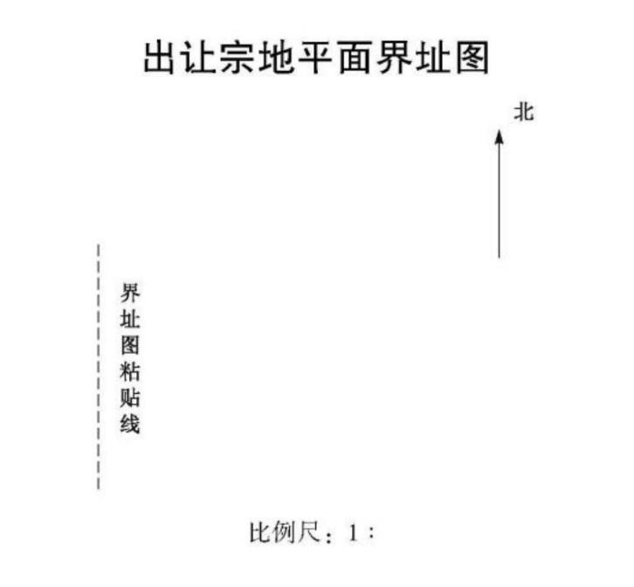
附2

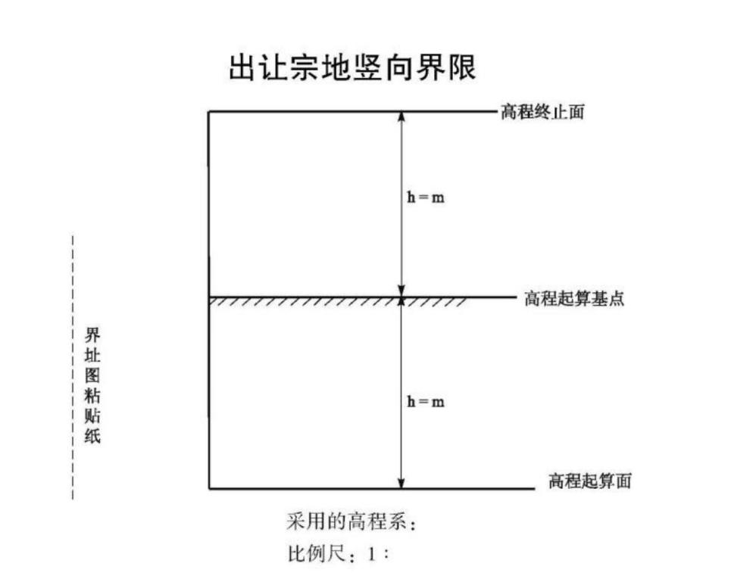
附3

市（县）人民政府自然资源主管部门
确定的出让宗地规划条件

